|  |  |
| --- | --- |
| LogoUenpPb | UNIVERSIDADE ESTADUAL DO NORTE DO PARANÁ  *Campus* LUIZ MENEGHEL |

CAROLLYNE DE MACÊDO LUCIANO

**Desenvolvimento de uma ferramenta de controle populacional para análise de reprodução de peixes**

Bandeirantes

2013

CAROLLYNE DE MACÊDO LUCIANO

Desenvolvimento de uma ferramenta de controle populacional para análise de reprodução de peixes

Monografia apresentada à Universidade Estadual do Norte do Paraná – *campus* Luiz Meneghel – como requisito parcial para aprovação do Curso de Sistemas de Informação.

Orientador: Me. Prof. Christian James de Castro Bussmann

Coorientador: Me. Prof. Bruno Miguel Nogueira de Souza.

Bandeirantes

2013

CAROLLYNE DE MACÊDO LUCIANO

**Desenvolvimento de uma ferramenta de controle populacional para análise de reprodução de peixes**

Monografia apresentada à Universidade Estadual do Norte do Paraná – *campus* Luiz Meneghel – como requisito parcial para aprovação do Curso de Sistemas de Informação.

**COMISSÃO EXAMINADORA**

______________________________________

Prof. Me. Christian James de Castro Bussmass

UENP – *Campus* Luiz Meneghel

______________________________________

Prof. Me. Ederson Marcos Sgarbi

UENP – *Campus* Luiz Meneghel

______________________________________

Prof. Me. Ricardo Gonçalves Coelho

UENP – *Campus* Luiz Meneghel

Bandeirantes, 17 de junho de 2013

Dedico este trabalho primeiramente a Deus e aos meus pais que me incentivaram a cursar Sistemas de Informação, em especial para minha mãe que me proporcionou total apoio nos momentos mais críticos que passamos.

AGRADECIMENTOS

Agradeço à minha mãe Silvana Moretti por sempre estar ao meu lado me apoiando, me incentivando, me ajudando, sendo totalmente compreensível e pelo seu amor. Também agradeço à minha avó Maria Aparecida Moretti por participar deste momento e ao meu pai Mario Luciano por ainda estar comigo e por superarmos juntos diversos desafios que encontramos durante este momento.

Ao meu orientador Christian pela atenção e pela orientação dadas que contribuíram para minha formação e para a realização deste trabalho. Também agradeço a ele pelos 3 anos de estágio que me forneceram a base desta pesquisa e pela amizade que está no meu coração e não paga aluguel.

A todos os professores desta instituição, cujo esforço e dedicação contribuíram para que eu pudesse me preparar e tornar a pessoa que sou hoje. Aos professores Ricardo Coelho e Ederson Sgarbi pela ajuda com críticas construtivas que vieram acrescentar muito neste trabalho e para a saudosa Cristiane Yanase Hirabara de Castro. Em especial, também agradeço ao professor Bruno Miguel Nogueira de Souza e ao professor Estevan Braz Brandt Costa que estiveram presentes nos momentos em que precisei.

Agradeço também às minhas amigas que sempre estiveram ao meu lado dividindo momentos de alegrias e de tristezas, especialmente de alegrias. Sem vocês aqui eu não seria a mesma. E também às novas amizades que foram criadas no decorrer da faculdade e que fizeram essa época da minha vida muito especial.

Essas novas amizades também ajudaram a formar a minha identidade hoje. Entre elas está a minha japa, Jacqueline Akazaki, que esteve do meu lado ininterruptamente desde que pisei na faculdade, a minha querida já já já Jaini Domingues pelas risadas e desabafos, a indescritível Michele Ferreira que se fez uma incrível companheira, ao grande senhor do mal Fabio Faria Esperandio que se mostrou um incrível parceiro e amigo. Também estão nesta lista o Zé Fabio Colméia e o ilustríssimo senhor Ítalo Ruy Fernandes. Vocês fizeram esta época de Bandeirantes ficar mais divertida do que eu imaginava.

Aos meus colegas de curso. Pela amizade sincera, pelo carinho e pelo convívio gratificante.

Ao meu noivo Renato Augusto Morandi por fazer parte deste momento acreditando em mim, me ajudando, oferecendo apoio e entendendo os momentos de ausência que foram necessários.

Também agradeço aos que aqui não foram citados mas fizeram parte da minha vida nesses quatro anos e merecem um agradecimento.

*“Tem gente que sonha com realizações importantes, e há quem vai lá e realiza'' (George Bernard Shaw).*

**RESUMO**

O Brasil possui um enorme potencial para aquicultura e esta é uma área que esta em constante desenvolvimento em nosso país. O Ministério da Pesca e Aquicultura estima que até 2030 o Brasil poderá se tornar um dos maiores produtores de pescado do mundo. Deste modo, é importante alcançar este crescimento com a utilização sustentável dos recursos pesqueiros do país. Porém, para o desenvolvimento dessas atividades de modo sustentável, precede-se a elaboração de sistemas de avaliação das populações piscosas e da geração de dados e informações estatísticas que possam orientar o setor. Assim, este trabalho propõe uma ferramenta para análise de uma população de peixes a fim de gerar uma visualização rápida das vantagens e desvantagens de se aplicar uma extração fixa em um tempo estipulado, evitando assim a pesca degenerativa em um local específico. Para realizar esta análise utilizou-se o modelo populacional de Verhulst para geração dos resultados, proporcionando uma aproximação sucessiva da realidade combinando teoria e dados.

**Palavras-chave:** Dinâmica Populacional, Modelo Logístico de Verhulst, Ferramenta Computacional de Análise.

**ABSTRACT**

Brazil has a huge potential for aquaculture and this is an area that is in constantly developing in our country. The Ministry of Fisheries and Aquaculture estimates that by 2030 Brazil will be among the largest producer of sea food in the world. In this way, it is important to achieve this growth with the sustainable use of fisheries resources in the country. However, for the development of these activities in a sustainable manner, precedes the development of systems for evaluation of fish populations and generation of statistical data and information that can guide the sector. This work proposes a tool for analysis of a fish population in order to generate a quick view of the advantages and disadvantages of applying a fixed extraction in a stipulated time, thereby avoiding the degenerative fishing in a specific location. To conduct this analysis it was used the Verhulst logistic model for the generation of the results by providing a successive approximation of reality combining theory and data.

**Keywords**: Population Dynamics, Verhulst Logistic Model, Computational Analysis Tool.

**LISTA DE ILUSTRAÇÕES**

Figura 01 - Passos de uma Modelagem Matemática.................................................17

Equação 01 – Fórmula de uma EDO de ordem .....................................................18

Equação 02 – Forma Normal da EDO de ordem ...................................................18

Equação 03 – Equação de Verhulst ou Logística......................................................20

Figura 02 – Fases do RUP.........................................................................................22

Figura 03 – Requisitos: Caso de Uso.........................................................................23

Figura 04 – Requisitos: Modelo de Objetos do Negócio............................................24

Figura 05 – Requisitos: Visão do Negócio.................................................................24

Figura 06 – Requisitos: Diagrama de Estados...........................................................25

Figura 07 – Análise: Arquitetura ................................................................................26

Figura 08 – Análise: Estrutura dos Objetos................................................................26

Figura 09 – Análise: Diagrama de Classe do Caso de Uso.......................................27

Figura 10 – Análise: Diagrama de Colaboração do Caso de Uso..............................28

Figura 11 – Análise: Diagrama de Classe..................................................................29

Figura 12 – Projeto: Arquitetura.................................................................................30

Figura 13 – Projeto: Diagrama de Classe Completo..................................................31

Figura 14 – Projeto: Diagrama de Sequência 1.........................................................32

Figura 15 – Projeto: Diagrama de Sequência 2.........................................................33

Figura 16 – Projeto: Diagrama de Sequência 3.........................................................34

Figura 17 – Tela de Identificação do usuário.............................................................35

Figura 18 – Tela Inicial...............................................................................................36

Figura 19 – Tela de Análise.......................................................................................37

Figura 20 – Tela de Resultados.................................................................................38

Figura 21 – Pesquisas Anteriores..............................................................................39

Figura 22 – Análise de uma População.....................................................................40

Figura 23 – Resultado da População em 10 anos.....................................................41

Figura 24 – Análise da População de Linguados Gigantes.......................................42

Figura 25 – Resultado da População de Linguado Gigante em 2 anos.....................43

Figura 26 – Resultado da População de Linguado Gigante em 10 anos...................44

**LISTA DE ABREVIATURAS E SIGLAS**

EDO – Equação Diferencial Ordinária

HTML – Hyper Text Markup Language

API – Application Programming Interface / Interface de Programação de Aplicativos

MPA – Ministério da Pesca e Aquicultura

MVC – Model View Controler

RGP – Registro Geral da Pesca

RUP – Processo Unificado Rational

SEAP – Secretaria Especial da Aquicultura e Pesca

**SUMÁRIO**

1 Introdução 12

1.1 Objetivos 13

1.1.1 Objetivo Geral 13

1.1.2 Objetivo Específico 13

1.2 Justificativa 13

2 Fundamentação teórica 16

2.1 Modelagem Matemática 16

2.1.1 Equações Diferenciais Ordinárias 18

2.1.2 Dinâmica Populacional 19

3 DESENVOLVIMENTO 21

3.1 Metodologia 21

3.2 Engenharia de Software 22

3.2.1 Requisitos 23

3.2.2 Análise 25

3.2.3 Projeto (Design) 30

3.3 Software para Análise de Crescimento Populacional 35

3.3.1 Fazer Nova Análise 36

3.3.2 Resultados 38

3.3.3 Consultar Últimos Resultados 39

3.4 Experimentos 39

4 CONCLUSÃO 45

5 TRABALHOS FUTUROS 46

REFERÊNCIAS 47

# Introdução

Na realização deste estudo foi levada em consideração a hipótese que o desenvolvimento populacional se estabiliza, não importando a situação atual ou o passado, pois estes são esquecidos conforme o tempo tende ao infinito e o meio busca seu estado de estabilidade.

Também para a realização deste, entende-se como estabilidade a definida pelo dicionário Houaiss, que a define como um sistema em que se restaurou o equilíbrio após rápida perturbação (HOUAISS, 2009).

Com esta visão, é inserido o estudo de populações para analisar quando estas chegam ao seu ponto de equilíbrio e a partir de quais momentos (máximo e mínimo) estas populações tendem a instabilidade e ao descontrole.

Logo se vê a importância de encontrar um método automatizado que possa gerar valores próximos aos reais que permitam realizar previsões do comportamento de uma espécie e evitar perturbações.

Ao escolher qual população estudar, foi definido um estudo sobre populações de peixes, afinal a pesca é uma das atividades produtivas mais antigas da humanidade e os recursos pesqueiros marítimos, costeiros e continentais constituem importante fonte de renda, geração de trabalho e alimentação.

Além disto, o peixe não é um recurso natural renovável e, por esta razão, a prática do extrativismo do mesmo deve obedecer a limites para que o fim desta fonte de alimentação e renda em um local específico não aconteça.

Infelizmente a falta de gestão pode ocasionar um desequilíbrio se a demanda de peixes crescer e a pesca não for controlada no meio, gerando um fim da renda da população local.

Ainda de acordo com o Ministério da Pesca e Aquicultura (MPA), para a maior parte dos pescadores, o conhecimento é passado de pai para filho ou pelas pessoas mais velhas e experientes de suas comunidades. Segundo o MPA, decorrente desta cultura existe um alto grau de analfabetismo e baixa escolaridade, desconhecimento da legislação na base e de mecanismos de gestão compartilhada e participativa da pesca (BRASIL, 2012).

Nesta perspectiva, foi desenvolvida uma ferramenta computacional que possa apresentar valores para prevenção da extração descontrolada e para o tratamento da estabilidade na atividade pesqueira.

## Objetivos

### Objetivo Geral

Desenvolver uma ferramenta que faça a análise computacional da variação de uma população de peixes. O resultado dessa análise deverá ser significativo para gerenciar a extração de uma espécie peixes para que a mesma se mantenha em um nível sustentável.

### Objetivo Específico

* Desenvolver uma ferramenta em linguagem Java que contemple os conceitos de equações diferenciais e possua uma Interface simples para o usuário final.
* Definir quando a espécie estudada atingirá seu nível de saturação a fim de evitar que haja uma retirada excessiva que ocasionará o desequilíbrio da população e o extermínio da mesma em seu ambiente.
* Emitir os resultados e representá-los por meio de tabelas e gráfico.

## Justificativa

Segundo Aleixo (2008) “a avaliação do comportamento de processos de crescimento: ecológicos, econômicos, ou de outro tipo, através de modelação adequada, é um tema de extrema importância na sociedade e na comunidade científica”. Pois se você consegue medir, com o auxílio de estudos preditivos, você consegue monitorar e monitorando é possível configurar a população de uma sociedade.

Existem pesquisas sobre crescimento populacional desde o século 18 quando Tomas Malthus escreveu sua visão do crescimento da população mundial, onde afirmava que a população crescia de forma geométrica e a produção de alimentos de forma aritmética, logo propôs o primeiro modelo de crescimento populacional.

Desde então muitos pesquisadores vêm aderindo aos estudos de dinâmicas populacionais junto com a matemática preditiva. Outra teoria para estudo da variação de uma população com o tempo que se destaca é o Modelo Logístico de Verhulst (1838).

O estudo da dinâmica das populações naturais é importante para compreender o que ocorre nos ecossistemas em equilíbrio. Para avaliar o desenvolvimento de uma população, é preciso conhecer certos atributos, e, quando falamos especificamente em população animal, alguns dos fatores que alteram os seus números são a taxa de natalidade, taxa de mortalidade, taxa de imigração, taxa de emigração e a densidade populacional.

Portanto para fazer uma análise de uma população devem-se estabelecer alguns parâmetros, ou condições iniciais, e o método que melhor estabelece estes parâmetros para o estudo de populações é o modelo logístico de Verhulst (1838).

[...] O modelo logístico de Verhulst (1838), o qual incorpora nos seus parâmetros a taxa de crescimento malthusiana e a retroação devida a limitação de recursos naturais, é um candidato natural para modelar a dinâmica de gerações não sobrepostas, nomeadamente quando a unidade de tempo está relacionada com a duração de vida dos indivíduos na população [...] (ALEIXO, 2008)

É oportuno lembrar outro motivo para ser desenvolvido um estudo com este método, em Clark (2010) o autor observa a comprovação do sucesso da utilização do método em populações piscosas, que são o alvo desta pesquisa. Neste livro são exemplificados estudos com populações de sardinhas, anchovas e linguados gigantes.

Como, mesmo existindo leis para que a pesca seja realizada de maneira aceitável e criar um controle, muitas vezes, por não serem respeitadas, a extinção continua atingindo as espécies nativas e os modelos matemáticos podem ser utilizados para se medir o efeito de tais controles e estabelecer em que condições o peixe pode ser capturado (BASSANEZI e FERREIRA, 1988).

Um exemplo de controle criado pelo governo foi a criação dos períodos de defeso. Estes períodos contribuem para a sustentabilidade do uso dos estoques pesqueiros de espécies continentais durante outubro a fevereiro. Uma proteção nesta época favorece a sustentabilidade e evita a pesca quando os peixes estão mais vulneráveis à captura, por estarem reunidos em cardumes para reproduzir.

Uma outra solução encontrada pelo governo para controlar a extinção das espécies nativas foi criar um programa de repovoamento do rio nos pontos mais críticos do curso do mesmo onde existem interrupções e extração não naturais que geram desequilíbrio das populações locais.

Os cálculos para gerar a quantidade necessária de repovoamento são feitos por órgãos federais e repassados para instituições que afetam diretamente o processo natural, como hidroelétricas.

Segundo Raquel Moura, professora do Departamento de Pesca e Aquicultura da Universidade Federal Rural de Pernambuco (UFRPE), são essenciais as informações sobre a estatística pesqueira no local e a época de reprodução das espécies. E, neste caso, uma ferramenta que automatize estes cálculos geraria uma estimativa mais próxima da realidade.

Neste ponto já esta clara a importância de um estudo preditivo da dinâmica de uma determinada população e é notado que esta importância e os métodos numéricos abordados neste estudo são conhecidos há séculos. Porém, mesmo que já se conheçam há muito tempo os métodos de cálculo numérico, a aplicabilidade deste conhecimento em ferramentas automatizadas é uma área recente, se comparada com o estudo de populações, que pode se expandir pelo do intermédio da computação.

Com a capacidade de processamento dos computadores atuais foi possível desenvolver instrumentos matemáticos e resolver problemas que permaneciam sem solução.

A informática é universal e abrange todas as áreas da ciência, porém a linguagem de programação e algumas técnicas em que são baseados os computadores são pouco assimiláveis para o usuário comum e, muitas vezes, aqueles que possuem o conhecimento científico não conseguem passá-lo para programadores, gerando uma resistência. Este é um dos motivos que impulsionaram a realização deste trabalho, combinar a matemática no ambiente computacional e a análise do comportamento da uma população piscosa com a utilização da linguagem Java de programação.

# Fundamentação teórica

Este capítulo apresenta os principais conceitos teóricos necessários para o desenvolvimento deste trabalho. Os assuntos abrangem estudos populacionais com uma modelagem matemática computadorizada.

## Modelagem Matemática

De acordo com Boyce e DiPrima (1997) muitos dos problemas das engenharias, ciências físicas e sociais podem ser formulados por uma equação matemática, onde tais equações são regidas por uma ou mais derivadas desta função desconhecida.

Nesta perspectiva, há a necessidade de se estabelecer um diagrama que possa ser usado para auxiliar na obtenção de tal equação. Para Bassanezi (1988, p. 06), a modelagem matemática de uma situação ou problema real deve seguir uma sequência de etapas visualizadas na Figura 1.

Para o autor, as atividades intelectuais da modelagem matemática (Figura 01) são:

1. Experimentação (obtenção dos dados);
2. Abstração (seleção de variáveis, problematização, levantamento de hipóteses e simplificação);
3. Resolução (obtenção de equações, gráficos ou figuras);
4. Validação (aceitação ou não do modelo);
5. Modificação (melhorias ou alterações no modelo); e
6. Aplicação (modelagem que permite fazer previsões, tomar decisões, explicar e entender).

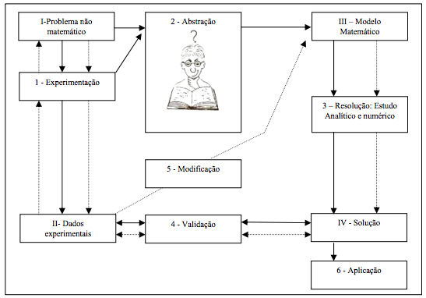

Figura 01 – Passos de uma Modelagem Matemática[1]

Neste sentido, a interação entre a teoria matemática e outra ciência, segundo Bassanezi e Ferreira (1988), está na construção de um modelo dentro de uma teoria matemática já desenvolvida e amplamente estudada que facilite obtenção de resultados.

Nesta perspectiva, uma modelagem eficiente permite fazer previsões, tomar decisões, explicar e entender, enfim, participar do mundo real com capacidade de influenciar em suas mudanças.

Uma grande parte dos problemas, que envolvem conceitos abrangentes, necessita de uma linguagem que é oferecida pelas Equações Diferenciais, a qual é fundamental na transferência e entendimento da linguagem “natural”, uma vez que a palavra-chave variação aparece sempre nas situações reais, estas estão remetendo a um conceito de derivada. (BASSANEZI e FERREIRA, 1988)

Mesmo com toda esta explanação deve-se ficar claro que um problema real não pode ser representado de maneira exata, em toda a sua complexidade, por uma equação matemática ou um sistema de equações. No entanto, pode-se trabalhar com as variáveis essenciais do fenômeno observado. Assim, o modelo matemático que simula tal fenômeno poderá levar a soluções bastante próximas da realidade.

### Equações Diferenciais Ordinárias

As leis que envolvem um fenômeno ou um experimento que se deseja modelar são equações de variações. “Quando estas variações são instantâneas, o fenômeno se desenvolve continuadamente e as equações matemáticas são denominada equações diferenciais” (BASSANEZI e FERREIRA, 1988).

Em Bassanezi e Ferreira (1988, p.07) os autores falam que o Cálculo (Diferencial e Integral) e as Equações Diferenciais nasceram juntos e os dois teoremas básicos do Cálculo estão intimamente ligados à solução da Equação Diferencial.

Uma Equação Diferencial Ordinária (EDO) de ordem tem como expressão geral

Equação 01 – Fórmula de uma EDO de ordem

onde é a função de variáveis e são suas primeiras derivadas.

Ao explicitar na Equação 01, temos

Equação 02 – Forma Normal da EDO de ordem

que é denominada a forma normal da EDO de ordem .

A solução de uma EDO deve satisfazer uma dada condição inicial ou outras que foram dadas. Chamamos de solução geral o conjunto de todas as duas soluções.

Um tipo de condição que pode ser acrescentada a uma equação diferencial para a formulação de um problema é o valor da condição inicial, pois uma vez especificado a solução da equação é única.

Este problema de valores iniciais é chamado também de problema de Cauchy. Existem três métodos para demonstrar por aproximação a existência de soluções para este problema: Método de Euler e suas modificações, Método de Expansão em Séries e Método Iterativo.

Segundo Bassanezi e Ferreira, o Método de Euler e suas modificações (Runge-Kutta e outros) são métodos discretos apropriados para o cálculo numérico de soluções.

A aproximação da solução é feita através de funções poligonais, isto é, o gráfico é constituído de segmentos de reta justapostos, cuja construção é simples, pois, conhecendo o ponto inicial, conseguimos gerar uma aproximaçãodo próximo ponto por sua tangente.

### Dinâmica Populacional

Analisar o declínio ou crescimento de uma população é uma questão importante em campos que vão da medicina à ecologia e à economia mundial (Boyce e DiPrima, 1996). A primeira tentativa de estimar o crescimento de uma população mundial foi feito por Thomas Robert Malthus. Nesse modelo Malthus afirmava que a população teria uma progressão geométrica e os meios de sobrevivência em uma progressão aritmética. Malthus também considerou que o crescimento iria estabilizar por meio de fatores inibidores, como fome, guerra, miséria, entre outros.

No entanto, o modelo Malthusiano falha ao representar crescimentos populacionais cada vez maiores. Pensando nisso Verhulst, levando em conta os fatores inibidores, propôs uma modificação na equação de Malthus conhecido como Crescimento Logístico ou Modelo de Verhulst. Neste, Verhulst supõe que a população de uma certa espécie vivendo num determinado meio, atinja um limite máximo sustentável e que é preciso que equação considere a queda do crescimento à medida que a população aumente.

Neste contexto, existem estudos sobre o crescimento exponencial e o logístico de uma população e iremos abordar o crescimento logístico.

#### Equação Logística

De acordo com Monteiro, 2002

[...] No modelo dinâmico atribuído a P. F. Verhulst, estabelecido em (VERHULST, 1838), Verhulst formulou esta equação na tentativa de descrever a evolução temporal do número de indivíduos, de uma determinada espécie biológica. Seu modelo assume que o alimento disponível e o espaço físico ocupado são finitos. Essa limitação de recursos impede que a população cresça de maneira ilimitada. Tais considerações são levadas em conta no termo que provoca diminuição da taxa de crescimento conforme a população aumenta [...] (MONTEIRO, 2002, p. 190)

Portando, a equação de Verhulst, leva em conta o nível de saturação ou a capacidade ambiental de sustentação da população estudada.

Equação 03 – Equação de Verhulst ou Logística

Na fórmula admite-se:

= Variação populacional em função do tempo;

= taxa intrínseca do crescimento;

= População em um determinado tempo t; e

= Nível de Saturação ou Capacidade Ambiental de Sustentação de Determinada Espécie.

Desta forma, visto a importância do estudo das dinâmicas populacionais através do uso da modelagem matemática e das equações diferenciais ordinárias, fez-se necessário, de acordo com a Figura 01, identificar qual o problema não matemático para iniciar a abstração e a experimentação do modelo proposto. O problema escolhido foi descobrir a partir de que valores a pesca deixa de ser sustentável e compromete a dinâmica populacional dos cardumes.

# DESENVOLVIMENTO

Nesta seção é apresentado o desenvolvimento do trabalho. Ele foi dividido em três partes: a parte da metodologia, da engenharia de software e do desenvolvimento da ferramenta.

## Metodologia

Para que se possa apresentar os conceitos metodológicos de uma pesquisa deve-se inicialmente entender o que é uma pesquisa. Dentre os vários autores que se debruçaram para responder esta pergunta assume-se como uma boa resposta a de Minayo (1993).

Segundo Minayo (1993):

[...] atividade básica das ciências na sua indagação e descoberta da realidade. É uma atitude e uma prática teórica de constante busca que define um processo intrinsicamente inacabado e permanente. É uma atividade de aproximação sucessiva da realidade que nunca se esgota, fazendo uma combinação particular de teoria e dados [...] (Minayo apud Silvia p.19).

Com essa definição pode-se agora construir os respectivos métodos para construção desta.

Quanto a sua natureza esta se caracteriza como sendo uma pesquisa aplicada, pois, segunda Silva (2001, p.20), “objetiva gerar conhecimentos para aplicação prática dirigidos à solução de problemas específicos”.

Ao estudar os conceitos de sustentabilidade, em especial em questão de pesca, está aplicando-se conceitos para tentar obter uma solução para a pesca degenerativa de uma determinada espécie em um local específico.

Quanto a abordagem do problema, esta é uma abordagem quantitativa, que, de acordo com Silva (2001, p.20), “[...] significa traduzir em números opiniões e informações para classificá-las e analisá-las”.

Tal definição vai ao encontro desta pesquisa, pois esta tem como caráter central gerenciar a extração de uma espécie peixes para que a mesma se mantenha em um nível sustentável.

Com relação aos procedimentos técnicos, esta se caracteriza como um estudo de caso, pois, ainda segundo Silva (2001, p.21), “[...] envolve um estudo profundo e exaustivo de um ou poucos objetos de maneira que se permita o seu amplo e detalhado conhecimento”.

Devido ao fato de olhar uma população, necessita-se de um conhecimento em Biologia, Matemática e Informática, portanto faz-se como requisito um estudo em todas estas áreas.

Na abordagem computacional o procedimento definido foi a utilização da linguagem Java. Esta linguagem é largamente adotada no mercado e tem uma comunidade ampla. Também é altamente orientado a objetos, o que deixa o sistema mais organizado e de mais fácil manutenção, e possui inúmeras Interfaces de Programação de Aplicativos (APIs) e bibliotecas, o que facilitam o desenvolvimento.

## Engenharia de Software

Os passos para desenvolver esta ferramenta seguiram uma modelagem orientada a objetose para montar a documentação deste processo foi adotada a metodologia do Processo Unificado Rational (RUP) da Engenharia de Software.

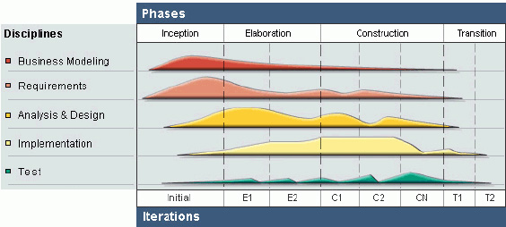

Figura 02 – Fases do RUP

A seguir serão demonstradas todas as partes em que esta seção foi dividida e junto delas seus respectivos diagramas.

### Requisitos

Nesta fase, que descreve o comportamento externo do sistema, suas restrições operacionais e a declaração oficial do que os desenvolvedores do sistema devem implementar, foram desenvolvidos os seguintes artefatos:

1. Caso de Uso;
2. Modelo de Objetos do Negócio;
3. Visão do Negócio;
4. Arquitetura do Sistema; e
5. Diagrama de Estados.

#### Caso de Uso

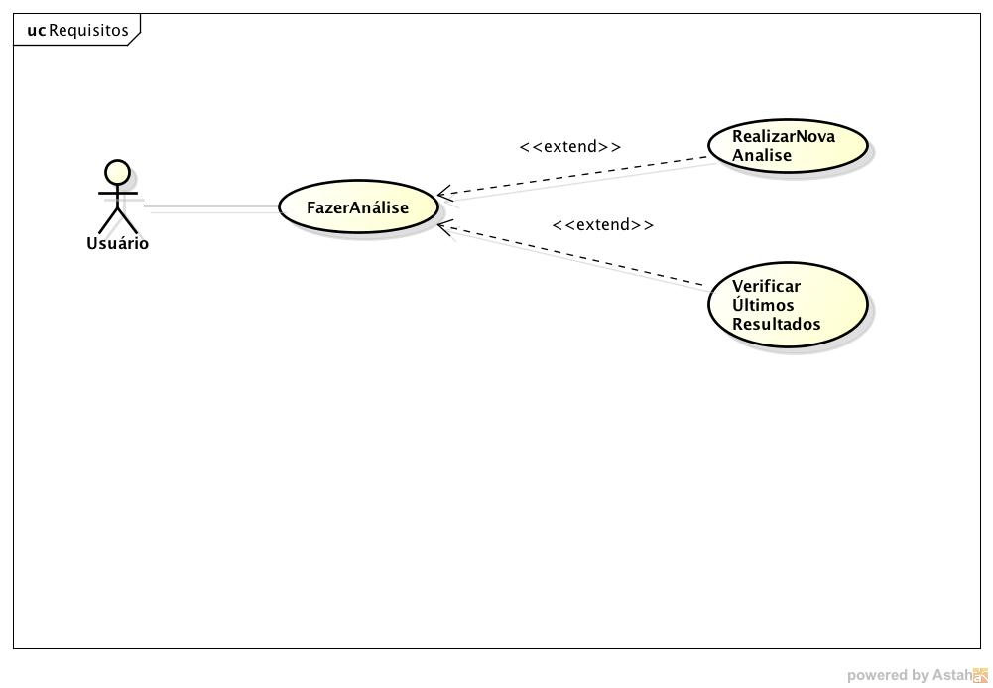

Figura 03 – Requisitos: Caso de Uso

##### Descrição Detalhada do Caso de Uso

Caso de Uso: Fazer Análise.

Descrição: Após informar seus dados o usuário poderá realizar uma nova análise da população que deseja gerenciar.

Ator: usuário.

Pré-condição: usuário deve estar cadastrado.

Pós-condição: análise concluída.

Fluxo Principal:

1. O usuário irá entrar no sistema;
2. O usuário escolhe a opção desejada;
3. O usuário irá definir os dados para análise;
4. O usuário decide se utilizará a opção de gerar gráfico.

Tratamento de Exceções:

1. Usuário não cadastrado;
   1. O usuário se cadastra;
   2. Retorna o fluxo principal;
2. O usuário não possui consultas anteriores;
   1. O sistema emite um alerta;
   2. O usuário entra em fazer nova análise;
   3. Retorna o fluxo principal.

#### Modelo de Objetos do Negócio

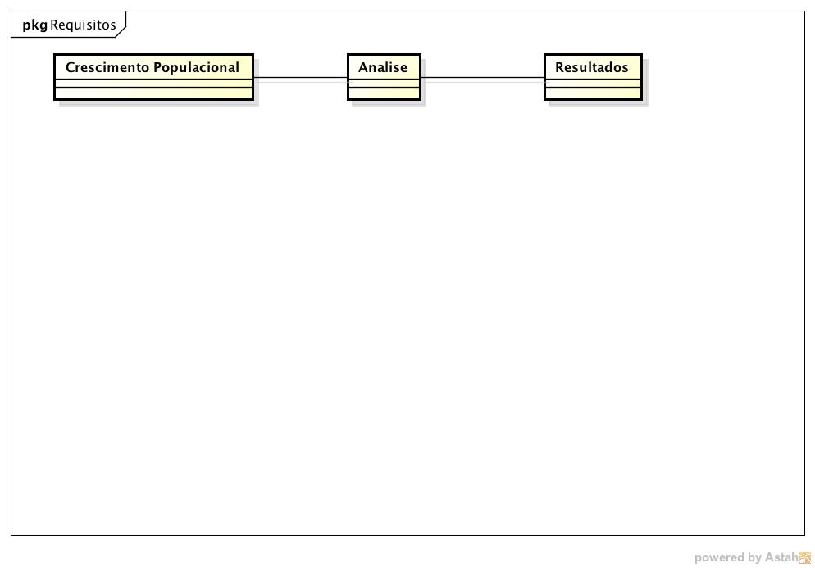

Figura 04 - Requisitos: Modelo de Objetos do Negócio

O programa deverá permitir que o usuário faça uma análise sobre o crescimento populacional de uma espécie de peixes e mostrará o resultado para o mesmo.

#### Visão do Negócio

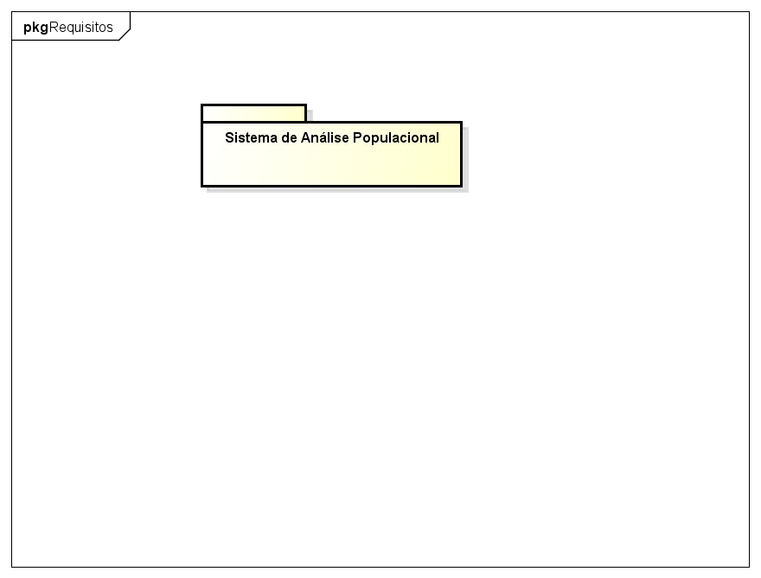

Figura 05 – Requisitos: Visão do Negócio

#### Diagrama de Estados

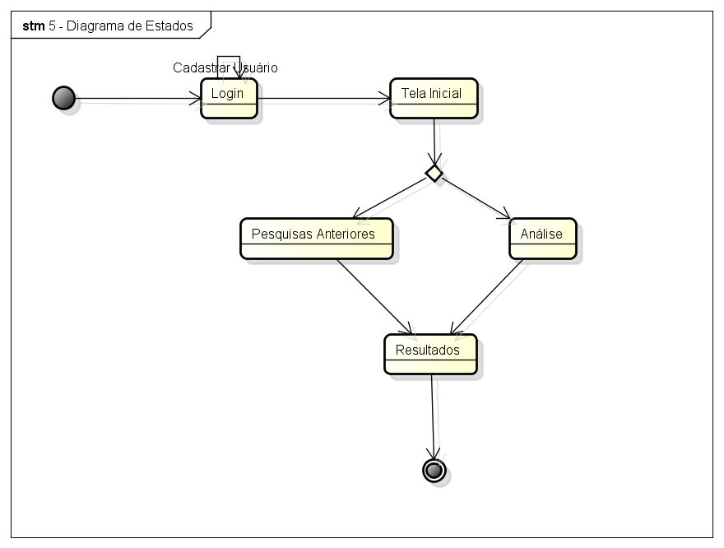

Figura 06 – Requisitos: Diagrama de Estados

Primeiro o usuário entrará no sistema e, se não estiver cadastrado irá criar uma nova conta no mesmo. Após entrar ele será direcionado para uma tela inicial onde terá duas opções: fazer nova análise e consultar pesquisas anteriores. Ambas as opções ao fim de suas funções exibirão o resultado para o usuário em uma nova tela chamada Resultados.

### Análise

O objetivo da análise é mostrar como o sistema vai ser realizado, e, para transformar os requisitos em um software, foram definidas as seguintes tarefas:

1. Arquitetura ;
2. Estrutura dos Objetos;
3. Realização dos Casos de Uso;
   1. Classe;
   2. Colaboração; e
4. Diagrama de Classe de Análise.

#### Arquitetura

O sistema obedecerá ao padrão de programação Model View Controler (MVC). Este modelo segue o padrão estrutural com três pacotes principais no projeto, o “modelo” – que contém a lógica, a “visão” – pacote que possui toda a interface e o “controle” – liga os pacotes anteriores.

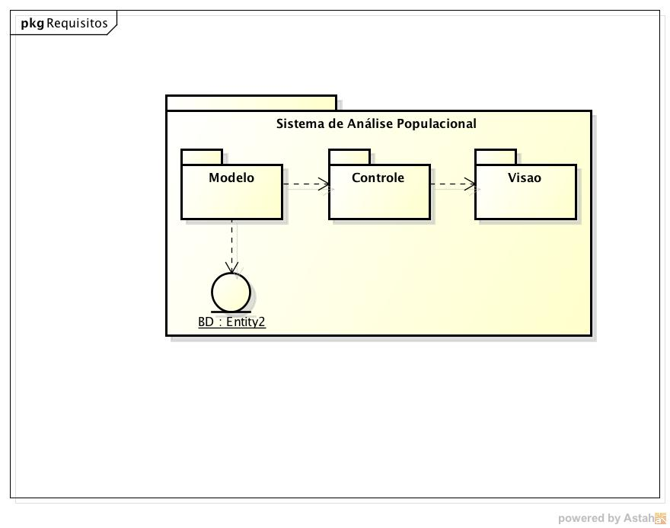

Figura 07 – Análise: Arquitetura

#### Estrutura dos Objetos

A sequência das ações do projeto segue o diagrama representado pela Figura 08. O fluxo principal irá se dividir na classe Tela Inicial, onde o usuário terá as opções de fazer uma nova análise ou verificar consultas anteriores. Ambas levarão para a classe Resulados.

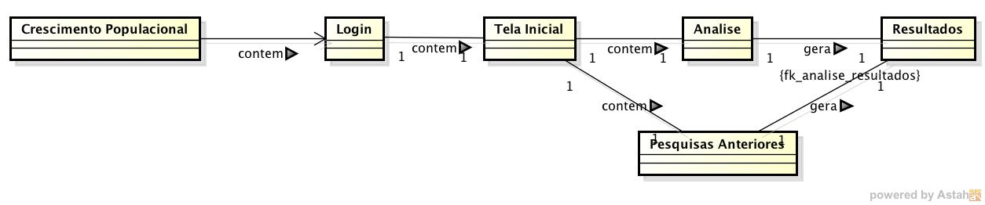

Figura 08 – Análise: Estrutura dos Objetos

#### Realização do Caso de Uso

##### Classe

O diagrama de classe descreve o caso de uso com suas classes participantes.

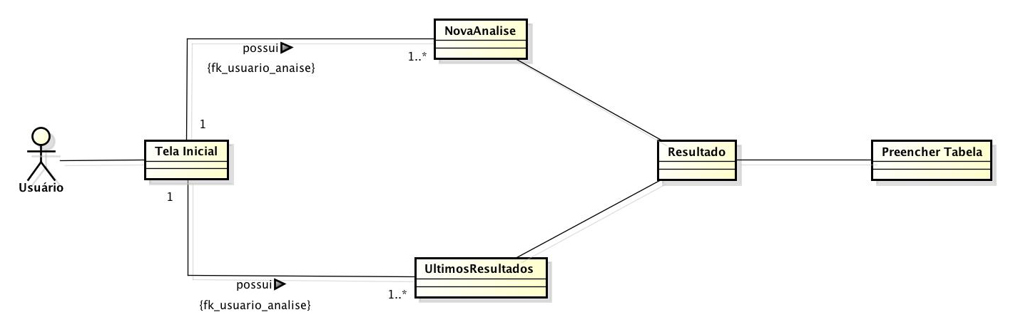

Figura 09 – Análise: Diagrama de Classe do Caso de Uso

##### Colaboração



Figura 10 – Análise: Diagrama de Colaboração do Caso de Uso

#### Diagrama de Classe

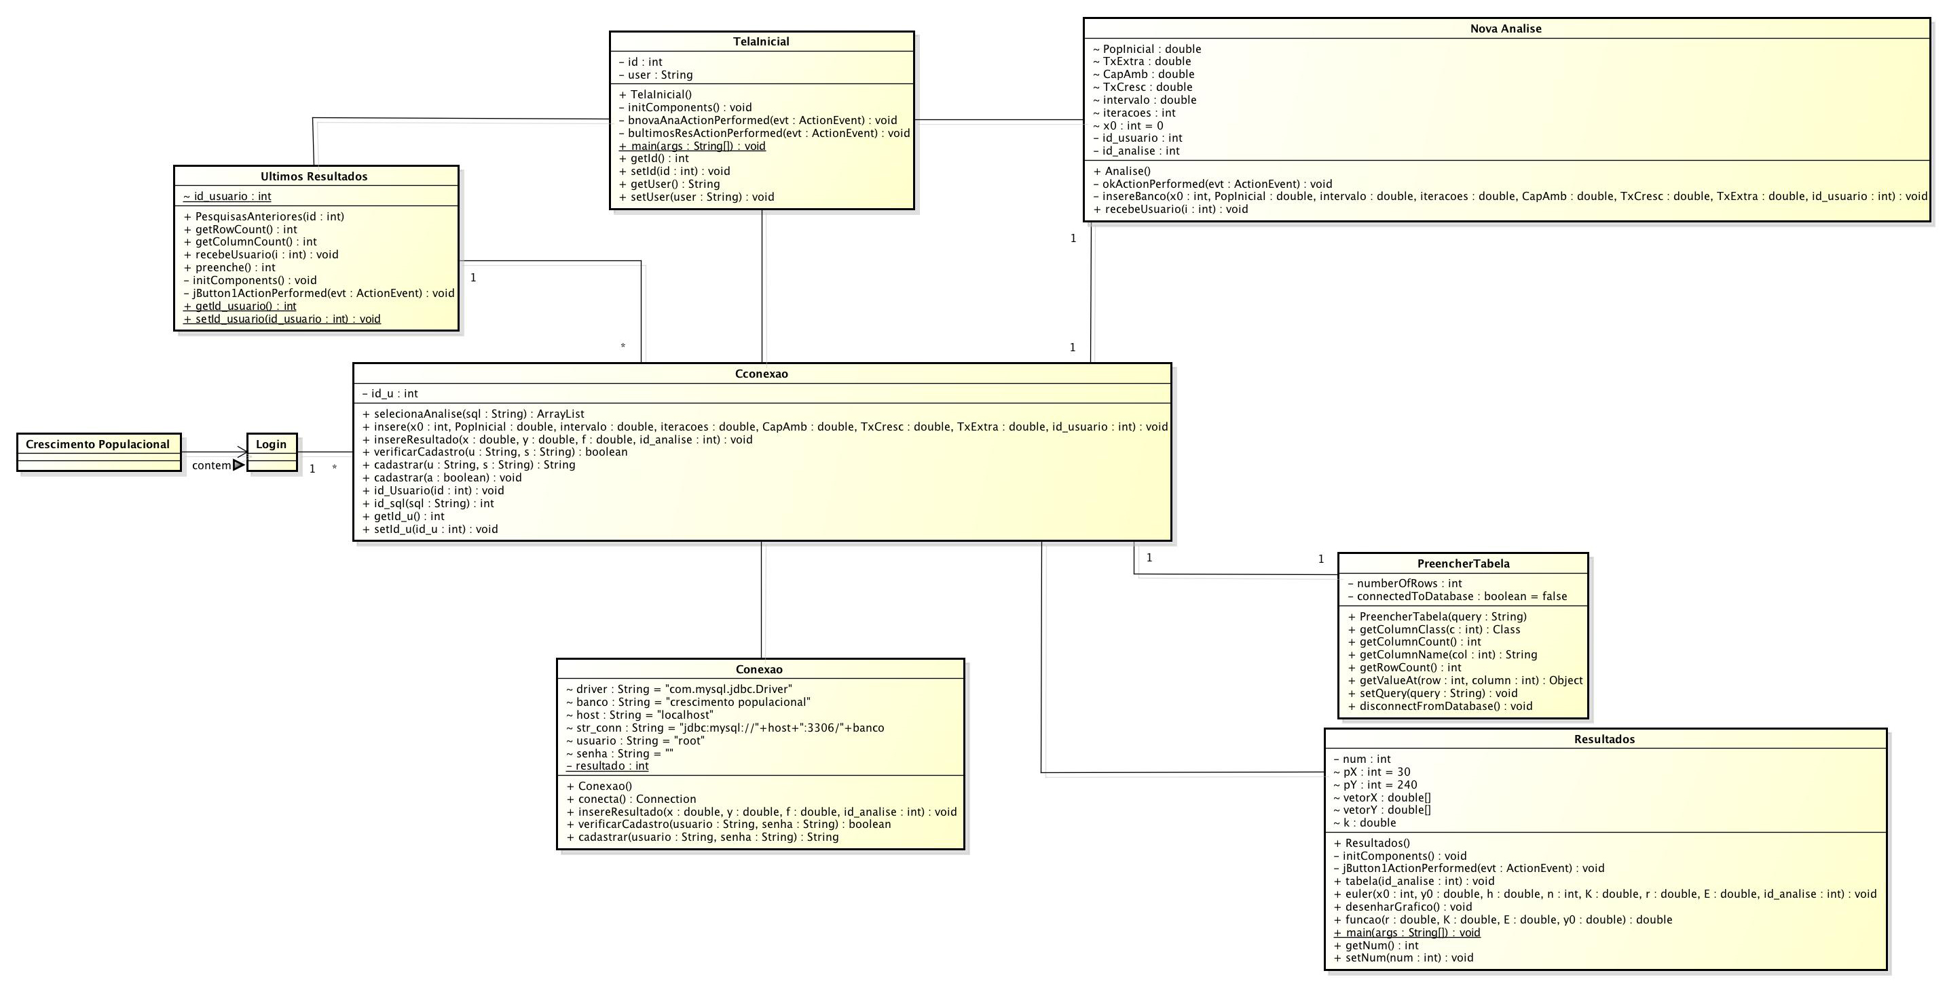

Figura 11 – Análise: Diagrama de Classe

### Projeto (Design)

O modelo de design atua como um modelo de como o código-fonte é estruturado e escrito. Ele também contém descrições de como os objetos dessas classes colaboram para desempenhar casos de uso do projeto.

Para realizar o projeto foram definidas as seguintes tarefas:

1. Arquitetura;
2. Diagrama de Classe Completo (atributos e métodos); e
3. Diagrama de Sequencia.

#### Arquitetura



Figura 12 – Projeto: Arquitetura

#### Diagrama de Classe Completo



Figura 13 – Projeto: Diagrama de Classe Completo

#### Diagrama de Sequência

##### Usuário Já Cadastrado

###### Nova Análise

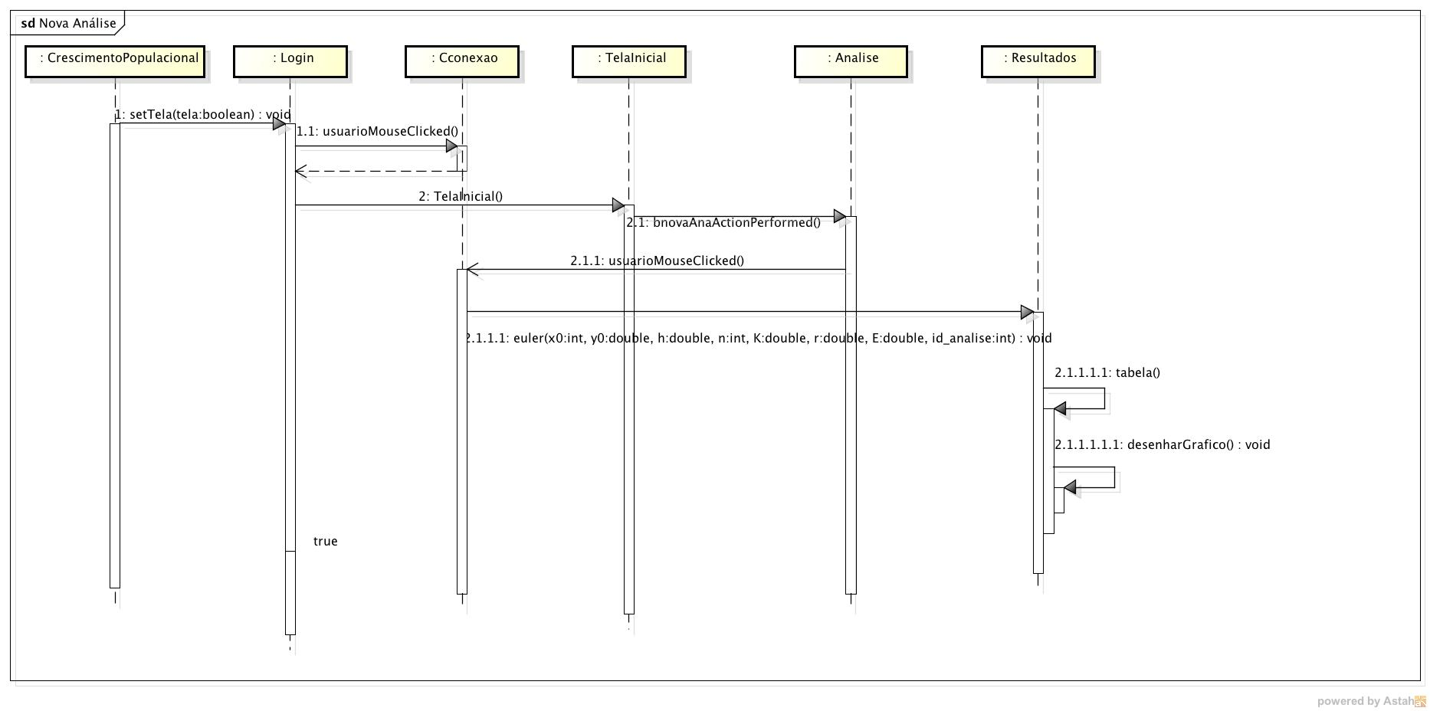

Figura 14 – Projeto: Diagrama de Sequência 1

###### Pesquisas Anteriores

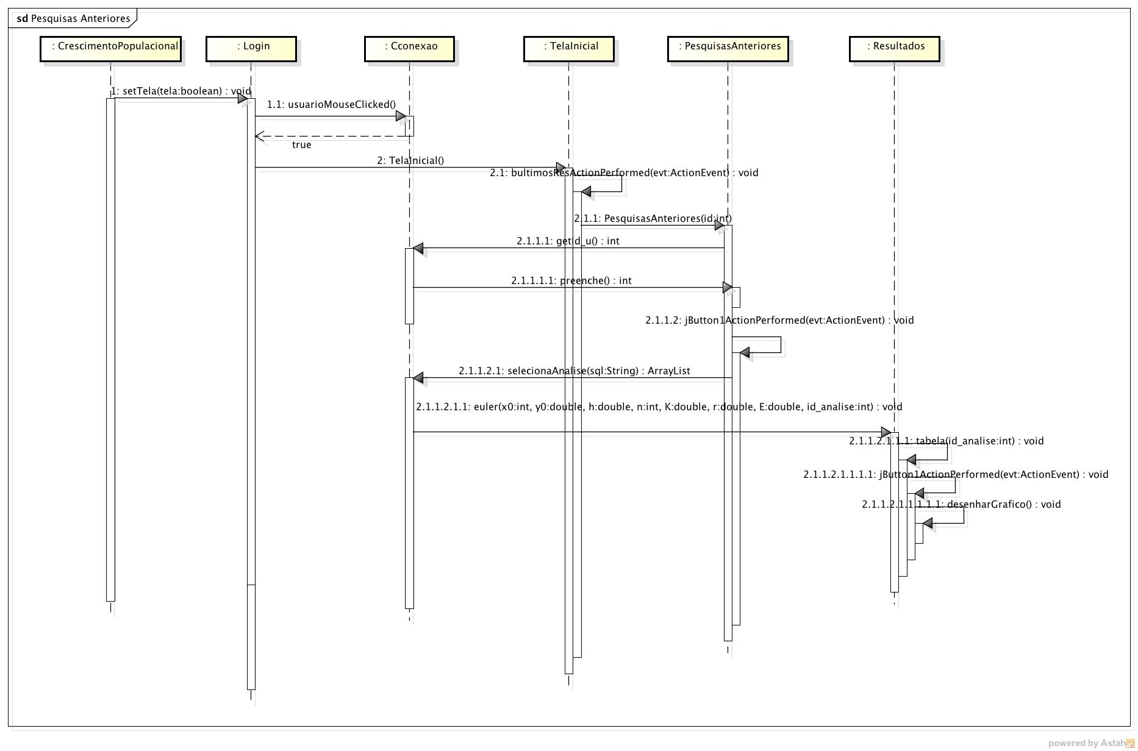

Figura 15 – Projeto: Diagrama de Sequência 2

##### Novo Usuário

###### Nova Análise



Figura 16 – Projeto: Diagrama de Sequência 3

## Software para Análise de Crescimento Populacional

Foi desenvolvida uma ferramenta que faz a análise dos dados de uma população e oferece as técnicas de tabela e gráfico de visualização para o usuário. A ferramenta foi implementada em Java e possibilita o armazenamento das consultas em um Banco de Dados MySQL. As bibliotecas utilizadas na programação não são proprietárias, o que possibilitou total domínio sobre o trabalho desenvolvido.

Os dados a serem analisados devem ser inseridos pelo usuário. Estes dados constituem atributos essenciais para o desenvolvimento do método logístico de Verhulst. O usuário deverá inserir no programa o valor da população inicial da espécie analisada, a capacidade ambiental mínima para a sobrevivência da mesma, a taxa de extração e a sua taxa de crescimento.

Para ter acesso ao ambiente de análise da ferramenta, basta acessar no sistema fornecendo nome de usuário e senha como observado na Figura 17. Se os mesmos estiverem corretos, a página é redirecionada automaticamente para a Tela Inicial.

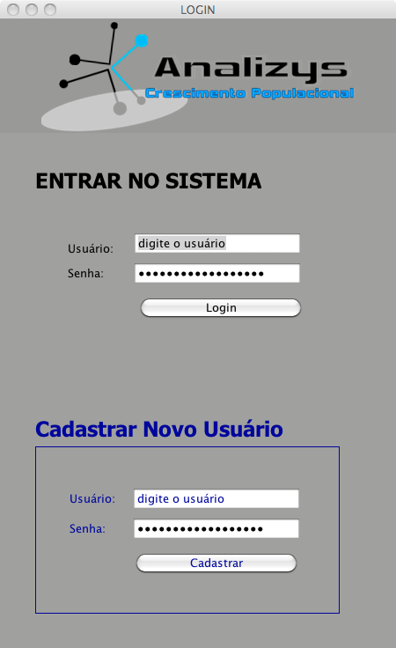

Figura 17 – Tela de Identificação do usuário

Caso o usuário seja novo no sistema, esta mesma tela possui a opção de “Cadastrar Novo Usuário”. Logo após o cadastramento o novo usuário também será redirecionado para a Tela Inicial do software.

A tela inicial da ferramenta apresenta duas opções para o usuário, sendo elas: fazer uma nova análise e recuperar dados de outras consultas. Este cenário é ilustrado na Figura 18.

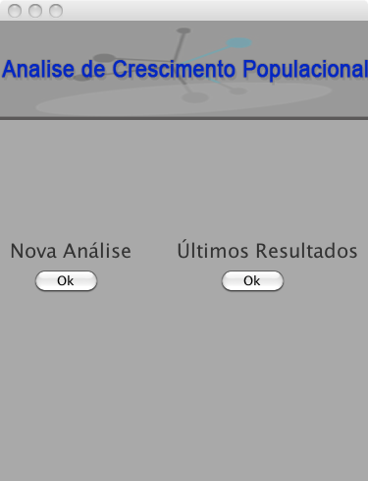

Figura 18 – Tela Inicial

### Fazer Nova Análise

Quando o usuário opta por fazer uma nova análise será aberta uma tela onde o programa receberá os dados principais para avaliar a população de peixes analisada. Estes dados vão completar as variáveis do modelo logístico, já demonstradas na equação (03).

Os dados iniciais a serem inseridos serão:

* a população inicial , que representa a população no tempo zero;
* a taxa de extração , ou seja, a quantidade padrão de captura dos peixes;
* a capacidade ambiental , que é o limite que a população pode atingir antes de entrar em um estado crítico; e
* a taxa intrínseca de crescimento dos peixes.

Em seguida existem duas considerações que também deve ser completadas pelo usuário:

* o intervalo representa o valor constante em que as medições devem ser analisadas;
* O número de iterações mostra cada iteração que o pescador terá com a população analisada. Por exemplo, em caso de populações marinhas, significa quantas vezes que o pescador deverá sair em alto mar para realizar a extração.

Após inserir os dados e pressionar o botão “ok”, os valores serão inseridos no Banco de Dados e o usuário deverá ser direcionado para uma nova tela onde serão exibidos os resultados. Este ambiente de inserção de dados está ilustrado na Figura 19 a seguir.

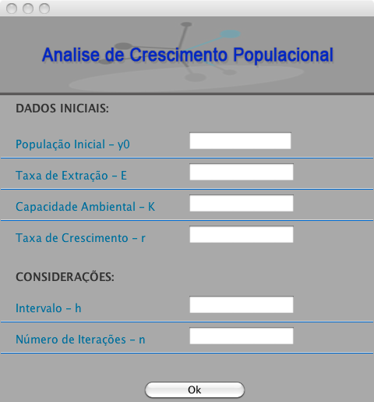

Figura 19– Tela de Análise

### Resultados

Os resultados são exibidos em uma nova tela chamada Resultados, Figura 20, para a qual o usuário é direcionado. Nesta tela o mesmo visualiza os valores por meio da técnica de tabela e tem a opção de gerar o gráfico dos resultados.

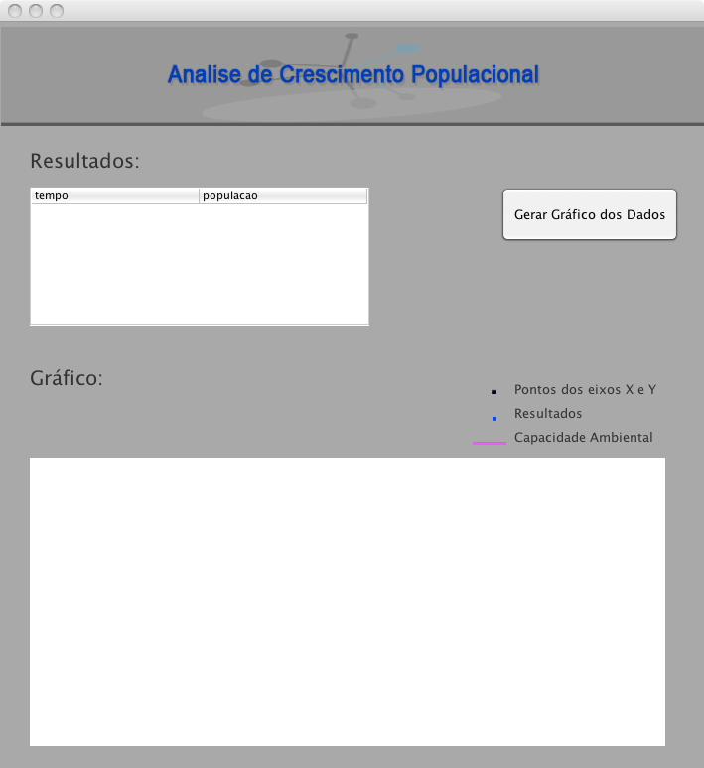

Figura 20 – Tela de Resultados

Quando solicitada a geração de gráfico dos dados, os dados da Tabela Resultados serão dispostos em um plano cartesiano. Neste plano, serão representados os eixos X e Y, os respectivos pontos em cada eixo, os dados que foram gerados e a capacidade ambiental.

Logo acima do canto superior direito do gráfico, da Figura 20, é apresentada uma legenda com o significado das cores e dos símbolos utilizados para representar o plano cartesiano acima explicado.

Neste ponto o usuário terá três opções:

1. Fechar a tela atual e fazer outra pesquisa inserindo os dados requeridos na Figura 19;
2. Voltar para a Tela Inicial, Figura 18, e optar por consultar os últimos resultados já pesquisados; e
3. Sair do Programa.

### Consultar Últimos Resultados

Se a opção escolhida for consultar análises feitas anteriormente, demonstrada na Figura 18, ao clicar no botão “ok”, poderá ser visualizada uma tela chamada “Pesquisas Anteriores”, demonstrada na Figura 21, a qual apresentará ao usuário uma tabela contendo os dados das últimas pesquisas realizadas.

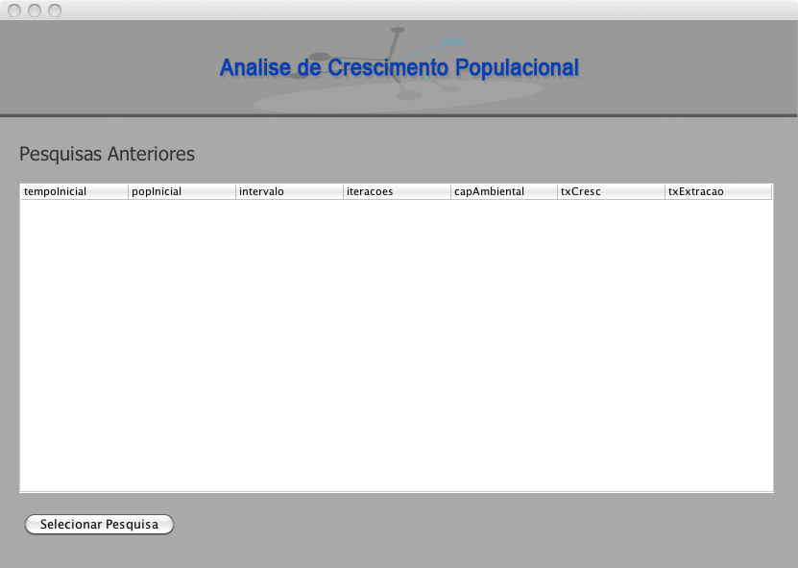

Figura 21 – Pesquisas Anteriores

Após as pesquisas serem listadas, a linha da consulta escolhida deverá ser selecionada e o botão “Selecionar Pesquisa” deverá ser pressionado. Em seguida os resultados serão, novamente, listados na Tabela “Resultados” da Figura 20 e, se for da vontade do usuário, o gráfico dos valores listados será exibido.

## Experimentos

Após o programa ficar pronto foi necessário testar os resultados gerados pelo mesmo. Para isto foram utilizamos como população inicial a quantidade de peixes que é repovoada em alguns pontos do rio Tietê de acordo com o MPA e essa estatística foi completada com alguns dados fictícios para possibilitar a análise de como seria o comportamento desta população.

Os dados de entrada para o sistema estão demonstrados na Figura 22 e listados a seguir:

* população inicial de 900.000 peixes;
* taxa de extração de 0,01/ano;
* capacidade ambiental de 25.000 peixes;
* taxa intrínseca de 0,1/ano;
* intervalo de 0,1/ano; e
* total de 100 iterações.

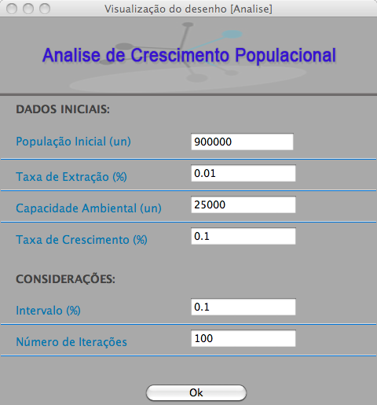

Figura 22 – Análise de uma População

O resultado gerado mostrou que no primeiro ano a população irá decrescer rapidamente para menos que a metade da população inicial, mesmo a extração sendo bem menor do que a taxa de crescimento estabelecida. Estes valores estão demonstrados na Figura 23.

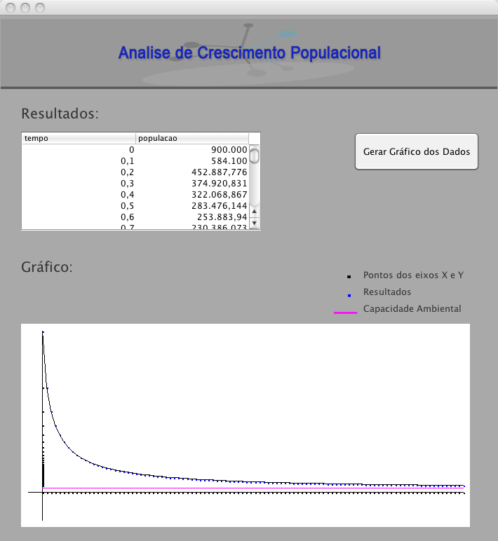

Figura 23 – Resultado da População em 10 anos

Após testar o software, foi necessária a validação dos resultados gerados pelo mesmo. Para isto, utilizou-se o exemplo, já comprovado, da utilização do Modelo Logístico de Verhulst, no livro de Boyce e DiPrima (1999, pg. 46), em relação à uma população de linguados gigantes no Oceano Pacífico.

Neste exemplo a população está abaixo da sua capacidade ambiental e se encontra em fase de recuperação. O livro mostra que, após dois anos, a população de linguados gigantes terá uma biomassa de 46,6 x 106 kg. Os dados de entrada para o sistema são:

* população inicial de 21,375 x 106 kg;
* taxa de extração será 0;
* capacidade ambiental de 80,5 x106 kg; e
* a taxa intrínseca de 0,71/ano.

Nas considerações definiu-se do tempo de 2 anos da seguinte maneira:

* um intervalo de 0,1/ano;
* e um total de 20 iterações .

A organização dos dados está demonstrada na Figura 24 a seguir.



Figura 24 – Análise da População de Linguados Gigantes

Como esperado o resultado encontrado foi o mesmo definido no exemplo do livro e pode ser visualizado na Figura 25. As iterações do tempo variam de 0 a 19, portanto o resultado do tempo 1,9 demonstra que a população após dois anos será de 46.680.897,007 ou 46,6 x 106 arredondado.



Figura 25 – Resultado da População de Linguado Gigante em 2 anos

Ainda analisando esta população, foi feita uma análise com uma iteração maior para descobrir em quanto tempo esta população irá atingir o seu nível de saturação. Portanto, desta vez, ao fazer a análise, foi alterado a quantidade de iterações para 100, o que representa uma estimativa para os próximos 10 anos. Como conclusão o resultado demonstrou que a população quase atingirá sua capacidade ambiental neste período e que ela esta tendendo à estabilidade. Estes valores podem ser visualizados na Figura 26.



Figura 26 – Resultado da População de Linguado Gigante em 10 anos

# CONCLUSÃO

Foi realizado um estudo sobre como utilizar um recurso natural de maneira sustentável por meio de uma análise preditiva sobre a dinamicidade de populações. Também foi desenvolvida uma ferramenta que automatiza os resultados e, para agregar valor ao trabalho, foram utilizadas duas técnicas de visualização das informações geradas. As principais contribuições desse trabalho foram:

* O usuário tem a capacidade de visualizar a informação graficamente, o que permite uma rápida compreensão dos resultados, visto que haverá uma maior percepção do que irá acontecer com a população estudada.
* O usuário possui a opção de visualizar consultas anteriores, o que permite o mesmo comparar a mudança do comportamento dos dados a partir das alterações de suas ações.
* O resultado numérico gerado, dá uma melhor perspectiva da quantidade de peixes que usuário terá em cada iteração, permitindo que o pescador analise se, no tempo atual, compensará ir ao seu ponto de extração.
* O programa permitirá uma análise sobre o comportamento das quantidades pré-estipuladas de peixes que serão repovoados no rio, mostrando se o valor será suficiente.

# TRABALHOS FUTUROS

Como trabalhos futuros são propostos:

* O refinamento da ferramenta para que esta se adeque a populações específicas, não necessitando assim da inserção de todos os dados iniciais de análise já que estes se encontrarão fixados no sistema.
* A inserção de outros métodos de avaliação dos resultados que ajudariam ainda mais o usuário.
* Um estudo refinado sobre o erro gerado nos resultados do método de Euler em decorrência do truncamento dos valores de pontos flutuantes para inteiro.
* Fazer uma comparação dos resultados gerados com a aplicação das modificações do Método de Euler e do próprio método aplicado neste software na perspectiva de encontrar um modelo que possa ser mais rápido.
* A criação de uma versão móvel deste software que possa viabilizar, por exemplo, a utilização deste software em uma plataforma Android.

# REFERÊNCIAS

ALEIXO, S. M. S. F. **Métodos Analíticos em Probabilidade e Métodos Probabilísticos em Análise: Fractalidade Associada aos Modelos Beta (p, q), Evolução de Populações e Dimensões de Hausdor**. Universidade De Lisboa: Doutoramento em Estatística e Investigação Operacional, 2008. Disponívelem:<http://repositorio.ul.pt/bitstream/10451/1582/1/17022_Tese_Sandra_Aleixo.pdf>. Acesso em: 23 de maio de 2013.

ASCENCIO, A. F. G; CAMPOS, E. A. V. **Fundamentos da Programação de Computadores**. 3ª ed. São Paulo: Pearson Prentice Hall, 2012.

BASSANEZI, R. C; FERREIRA, W. C. **Equações Diferenciais com aplicações**. São Paulo: HARBRA Ltda., 1988.

BOYCE, W. E; DIPRIMA, R.C. **Equações Diferenciais Elementares e Problemas de Valores de Contorno**. 6. ed. Rio de Janeiro: LTC, 1999.

BRASIL. **Ministério da Pesca e Aquicultura**. Disponível em: <http://www.mpa.gov.br/index.php/pescampa/artesanal>. Acesso em: 03 de setembro de 2012.

CLARK, C. W. **Mathematical Bioeconomics (3ª Ed.)**. New Jersey: John Wiley & Sons, Inc. 2010.

DEITEL, P. J. **Java: como programar**. Tradutor: Carlos Arthur Lang Lisboa. 4ª. ed. Porto Alegre, RS: Bookman, 2003. 1201 p. il. ISBN 85-7307-727-1.

HOUAISS. **Dicionário Eletrônico da Língua Portuguesa**. FL GAMA DESIGN Ltda. e Editora Objetiva, 2009.

IBM. **Rational Unified Process**. IBM Corporation 2007.

MONTEIRO, L. H. A. **Sistemas Dinâmicos**. São Paulo: Ed. da Física, 2002.

OMG, OBJECT MANAGEMENT GROUP. **Unified Modeling Language (UML)**. Disponível em: <http://www.uml.org>. Acessado em: 09 de fevereiro de 2013.

REDE GLOBO UNIVERSIDADE. **Entenda como funciona o processo de repovoamento de rios e lagos - Método é importante para a conservação de espécies aquáticas**. Disponível em: <http://redeglobo.globo.com/globouniversidade/noticia/2013/03/entenda-como-funciona-o-processo-de-repovoamento-de-rios-e-lagos.html >. Acessado em: 16 de maio de 2013.

SAPIR, E. (1956). **Culture, Language and Personality**. University of California Press, p. 69.

SILVA, E. L. **Metodologia da Pesquisa e Elaboração de Dissertação**. Florianopolis: UFSC, 2001.

VERHULST, P. F. (1838). **Notice sur la loique la population pursuit dans son accroissement**. Vol. 10. *Corresp. Math. Phys*, p.113-121

1. As setas contínuas indicam a primeira aproximação. A busca de um modelo matemático que melhor descreva o problema estudado torna o processo dinâmico indicado pelas setas pontilhadas (BASSANEZI, 1988).